高雄市岡山區竹圍國民小學**校園性別事件**防治規定

113年06月25日性平會會議修訂

113年06月26日校務會議審議

1. 依據：

（一）依「性別平等教育法」（以下簡稱性平法）第二十一條第二項及「校園

性別事件防治準則」（以下簡稱防治準則）第三十八條訂定之。

（二）依教育部113年03月06日校園性別事件防治準則。

1. 目的：

為促進性別地位之實質平等，消除性別歧視，維護人格尊嚴，建立性別平等，特訂本規定。

1. 為推動校園性別事件防治教育，訂定下列措施：
2. 性別平等教育委員會（以下簡稱性平會）及負責校園性別事件處置相關單位人員，得選送相關教職員工參加校內外性別平等教育之在職進修活動或培訓。
3. 前款人員奉派參加校內外之相關性別平等教育研習活動，同意予以公（差）假登記及經費補助。
4. 利用多元管道，公告周知防治準則所規範之事項，並納入教職員工聘約及學生手冊。
5. 本校若發生疑似校園性別事件，鼓勵被害人或檢舉人，儘早向學生事務處(以下統稱學務處)申請調查或檢舉，以利蒐證及調查處理。
6. 本校由學務處、輔導室蒐集校園性別事件防治與救濟等資訊，並於處理事件時，主動提供予相關人員。前項資訊包括下列事項：
7. 校園性別事件之界定、類型及相關法規。
8. 被害人之權益保障及學校所提供之必要協助。
9. 申請調查、申復及救濟之機制。
10. 相關之主管機關及權責單位。
11. 提供資源協助之團體及網絡。
12. 其他本校性平會認為必要之事項。
13. 學校應提供安全、性別友善、無性別偏見之空間，以支援並啟發學生適性發展。學校應考量使用者之多元需求，顧及學校成員之差異性、多元性，並應定期評估及彈性調整校園空間之利用，使任何人不分其生理性別、性傾向、性別特質或別認同，均得平等共享教育資源。
14. 為防治校園性別事件發生，請總務處積極辦理檢討改善校園危險空間，檢視內容如下：
15. 依空間配置、管理與保全、標示系統、求救系統與安全路線、照明與空間穿透性及其他空間安全要素等，定期檢討本校空間與設施之使用情形及檢視校園整體安全。
16. 記錄校內曾經發生校園性別事件之地點，並依實際需要繪製校園安全地圖。

以上檢討校園空間與設施之規劃，包括校內宿舍、衛浴設備、校車等，皆應考量學生之身心功能或語言文化差異之特殊性，提供符合學生需要之安全規劃及說明方式。

1. 請總務處配合轄區警局，實施「校園安全環境檢測評估」，並定期舉行校園空間安全檢視說明會，邀集專業空間設計者、教職員工生及其他校園使用者參與；此檢視說明會，得採電子化會議方式召開，並公告檢視成果、檢視報告及相關紀錄。本校檢視校園危險空間改善進度，列為性平會每學期工作報告事項。
2. 校長及教職員工生於進行校內外教學活動、執行職務及與人際互動時，應尊重多元性別差異，消除性別歧視。
3. 校長及教職員工與性或性別有關專業倫理及主動迴避陳報事項：
4. 校長或教職員工與未成年學生，在與性或性別有關之人際互動上，不得發展以性行為或情感為基礎等有違專業倫理之關係。
5. 校長或教職員工於執行教學、指導、訓練、評鑑、管理、輔導或提供學生工作機會而有地位、知識、年齡、體力、身分、族群、或資源之不對等權勢關係時，與成年學生在與性或性別有關之人際互動上，不得發展以性行為或情感為基礎等有違專業倫理之關係。

若發現其與學生之關係有違反前二項專業倫理之虞時，應主動迴避及陳報學校或學校主管機關處理

1. 校長或教職員工生應尊重他人與自己之性或身體之自主，避免不受歡迎之追求行為，並不得以強制或暴力手段處理與性或性別有關之衝突。
2. 本規定所稱校園性別事件之定義如下：
3. 性侵害：指性侵害犯罪防治法所稱性侵害犯罪之行為。
4. 性騷擾：指符合下列情形之一，且未達性侵害之程度者：
5. 以明示或暗示之方式，從事不受歡迎且與性或性別有關之言詞或行為，致影響他人之人格尊嚴、學習、或工作之機會或表現者。
6. 以性或性別有關之行為，作為自己或他人獲得、喪失或減損其學習或工作有關權益之條件者。
7. 性霸凌：指透過語言、肢體或其他暴力，對於他人之性別特徵、性別特質、性傾向或性別認同進行貶抑、攻擊或威脅之行為且非屬性騷擾者。
8. 校長或教職員工違反與性或性別有關之專業倫理行為：指校長或教職員工與未成年學生發展親密關係，或利用不對等之權勢關係，於執行教學、指導、訓練、評鑑、管理、輔導學生或提供學生工作機會時，在與性或性別有關之人際互動上，發展有違專業倫理之關係。
9. 校園性別事件：指事件之ㄧ方為學校校長、教師、職員、工友或學生，他方為學生者；包括不同學校間所發生者。
10. 性剝削：本條例所稱兒童或少年性剝削，指下列行為之一者：

1.使兒童或少年為有對價之性交或猥褻行為。

2.利用兒童或少年為性交或猥褻之行為，以供人觀覽。

3.拍攝、製造、散布、播送、交付、公然陳列或販賣兒童或少年之性影像、

與性相關而客觀上足以引起性慾或羞恥之圖畫、語音或其他物品。

4.使兒童或少年坐檯陪酒或涉及色情之伴遊、伴唱、伴舞或其他類似行為。

1. 本規定所稱教師、職員、工友、學生界定如下：
2. 教師：專任教師、兼任教師、代理教師、代課教師、教官、運用於協助教學之志願服務人員、實際執行教學之教育實習人員、實習場域之實習指導人員及其他執行教學或研究之人員。
3. 職員、工友：指前款教師以外，固定、定期執行學校事務人員、運用於協助學校事務之志願服務人員、學生事務創新人員及其他經中央主管機關指定者。
4. 學生：指具有學籍、學制轉銜期間未具學籍者、接受進修推廣教育者、交換學生、教育實習學生或研修生及其他經中央主管機關指定者。
5. 本校校長、教師、職員或工友於知悉學生發生疑似校園性別事件時， 應立即以書面或其他通訊方式通報學校，並由學務處確實依據法令規定，於二十四小時內向本市政府教育局(下稱教育局)通報(即完成校安通報)；另由輔導室依據性侵害犯罪防治法、兒童及少年福利與權益保障法、身心障礙者權益保障法、家庭暴力防治法、兒童及少年性剝削防制條例及其他相關法律規定通報本市政府社會局(即完成社政通報)。

通報時除有調查必要，基於公共安全之考量或法規另有特別規定者外，對於當事人及檢舉人之姓名或其他足以辨識其身分之資料，應予以保密。

1. 校園性別事件之被害人、其法定代理人或實際照顧（以下簡稱申請人）、檢舉人，得以書面向行為人於行為發生時所屬學校（以下簡稱事件管轄學校）申請調查或檢舉。但有下列情形者，不在此限：
   1. 行為人現為或曾為學校校長者，應向教育局申請調查或檢舉。
   2. 若行為人於兼任學校事務時所發生之行為，以該兼任學校為事件管轄學校。
   3. 行為人於行為發生時，同時具有校長、教師、職員、工友或學生二種以上不同身分者，以其與被害人互動時之身分，定其受調查之身分及事件管轄學校或機關。
   4. 無法判斷行為人於行為發生時之身分，或於學制轉銜期間，尚未確定行為人就讀學校者，以受理申請調查或檢舉之學校為事件管轄學校，相關學校應派代表參與調查。但於申請調查或檢舉時，行為人及被害人已具學生身分，由行為人所屬學校為事件管轄學校。
   5. 行為人二人以上，分屬不同學校者，以先受理申請調查或檢舉之行為人所屬學校為事件管轄學校，相關學校應派代表參與調查。
2. 校園性別事件之申請人或檢舉人，得以書面、言詞或電子郵件向本校申請調查或檢舉。

其以言詞或電子郵件為之者，由本校作成紀錄，經向申請人或檢舉人朗讀或使閱覽，確認其內容無誤後，由其簽名或蓋章。

其以書面為之者，得以傳真、書信、電子郵件等方式提出。

前項書面或言詞、電子郵件作成之紀錄，應載明下列事項：

* 1. 申請人或檢舉人姓名、身分證明文件字號、服務或就學之單位及職稱、住居所、聯絡電話及申請調查日期。
  2. 申請人申請調查者，應載明被害人之出生年月日。
  3. 申請人委任代理人代為申請調查者，應檢附委任書，並載明其姓名、身分證明文件字號、住居所、聯絡電話。
  4. 申請調查或檢舉之事實內容。如有相關證據，亦應記載或附卷。

學校知悉疑似校園性別事件有下列情形，應由所設性平會評估該事件對學生受教權及校園安全之影響，經會議決議以檢舉案形式啟動調查程序，以釐清事實，採取必要之措施維護學生之權益與校園安全：

1.二人以上被害人。

2.二人以上行為人。

3.行為人為校長或教職員工。

4.涉及校園安全議題。

5.其他經性平會認有以檢舉案形式啟動調查之必要者。

1. 本校非行為人現所屬學校時，由學務處以書面通知行為人現所屬學校派代表參與調查，被通知之學校不得拒絕。

事件管轄學校完成調查屬實者，應請其將調查報告及處理建議移送行為人現所屬學校依防治準則第三十一條規定處理。

1. 本校接獲申請調查或檢舉，無管轄權時，由本校於七個工作日內，以書面移送行為人現所屬學校或事件管轄學校受理申請調查或檢舉，並通知當事人。
2. 本校接獲校園性別事件之申請調查或檢舉時，以學務處為收件單位。收件後，除有性平法第三十二條第二項所定事由外，應於三日內將申請人或檢舉人所提事證資料交付性平會調查處理。

前項性平法第三十二條第二項所定事由，必要時得由性平會指派委員三人以上組成小組認定之。

前述小組之工作權責範圍得包括審議受理與否、協助討論調查小組名單、初審調查報告等；上述審議受理與否係依據性平法第二條之事件適用範圍，僅作受理之程序審查，不得對案情是否屬性侵害、性騷擾、性剝削或性霸凌進行實質判斷，而為不受理之決定。

1. 本性平會於接獲申請調查或檢舉後二十日內，以書面通知申請人、被害人或檢舉人是否受理。前項申請調查或檢舉，若有下列情形之一者，不予受理：
   1. 非屬性平法所規定之事項者。
   2. 申請或檢舉人未具真實姓名者。
   3. 同一案件已處理完畢者。

不受理之書面通知應敘明理由，告知申請人、被害人或檢舉人申復之期限及受理單位。

申請人、被害人或檢舉人於前項之期限內未收到通知，或接獲不受理通知之次日起二十日內，得以書面具明理由，向本校學務處提出申復；其以言詞為之者，由本校作成紀錄，經向申請人、被害人或檢舉人朗讀或使閱覽，確認其內容無誤後，由其簽名或蓋章。

前項不受理之申復以一次為限。

本校學務處接獲申復後，應將申請調查或檢舉案交性平會重新討論受理事宜，並於二十日內以書面通知申復人申復結果。申復有理由者，本校性平會應依法調查處理。

1. 經媒體報導之學校性別事件，應視同檢舉，學校應指派專人擔任檢舉人，主動將事件交由性平會調查處理。疑似被害人不願配合調查時，本校仍須提供必要之輔導或協助。前項性霸凌事件由本校防制霸凌因應小組移請性平會依據本規定各條各款事項比照辦理。
2. 本校之性平會處理校園性別事件時，得成立調查小組調查之。調查小組以三人或五人為原則，其成員之組成，依性平法第三十三條第三項及第四項規定：調查小組成員應具性別平等意識，女性成員不得少於成員總數二分之一，且其成員中具校園性別事件調查專業素養之專家學者人數

，於學校應占成員總數三分之一以上；事件當事人分屬本校及其他學校時，並應有被害人現所屬學校之代表。

主責本校校園性別事件當事人之輔導人員、事件管轄學校性平會會務權責主管及承辦人員應迴避該事件之調查工作；參與本校校園性別事件之調查及處理人員，亦應迴避對該當事人之輔導工作。

本校針對前項擔任調查小組之成員，同意於調查日予以公差（假）登記。

前項調查小組人員之交通費或相關費用，得以本校或派員參與調查之學校之性別平等教育業務相關預算或累積剩餘款等項下調整支應。

1. 本規定所指具校園性別事件調查專業素養之專家學者，其資格須符合下列之一：
   1. 持有中央或直轄市、縣（市）主管機關校園性別事件調查知能高階培訓結業證書，且經中央或直轄市、縣（市）主管機關所設性平會核可並納入調查專業人才庫者。
   2. 曾調查處理校園性別事件有具體績效，且經中央或直轄市、縣（市）主管機關所設性平會核可並納入調查專業人才庫者。
   3. 於防治準則一百十三年三月八日修正生效前，經中央或直轄市、縣（市）主管機關所設性平會核可並納入調查專業人才庫者，自防治準則修正生效之日起，當然納入原調查專業人才庫。
2. 本校調查處理校園性別事件時，依據下列方式辦理：
   1. 行為人應親自出席接受調查；當事人為未成年學生者，接受調查時得由法定代理人或實際照顧者陪同。
   2. 當事人持有各級主管機關核發之身心障礙證明或有效特殊教育學生鑑定證明者，調查小組成員應有具備特殊教育專業者。
   3. 行為人與被害人、檢舉人或受邀協助調查之人有權力不對等之情形者，應避免其對質。
   4. 本校就行為人、被害人、檢舉人或受邀協助調查之人之姓名及其他足以辨識身分之資料，應予保密。但有調查之必要或基於公共安全考量者，不在此限。
   5. 依性平法第三十三條第五項規定以書面通知當事人、相關人員或單位配合調查及提供資料時，應記載調查目的、時間、地點及不到場所生之效果。
   6. 前款通知應載明當事人不得私下聯繫或運用網際網路、通訊軟體或其他管道散布事件之資訊。
   7. 事件管轄學校或機關所屬人員不得以任何名義對案情進行瞭解或調查，且不得要求當事人提交自述或切結文件。
   8. 本校基於調查之必要，得於不違反保密義務之範圍內另作成書面資料， 交由行為人、被害人或受邀協助調查之人閱覽或告以要旨。
   9. 申請人撤回申請調查時，為釐清相關法律責任，本校得經性平會決議， 或經行為人請求，繼續調查處理。
   10. 當事人申請閱覽、抄寫、複印或攝影有關資料或卷宗，應依行政程序法規定辦理。
   11. 當事人調查訪談過程紀錄，得以錄音輔助，必要時得以錄影輔助；訪談紀錄應向當事人朗讀或使閱覽，確認其內容無誤後，由其簽名或蓋章。
3. 為保障校園性別事件當事人之受教權或工作權，本校於必要時得為下列處置，並報教育局備查：
   1. 彈性處理當事人之出缺勤紀錄或成績考核，並積極協助其課業或職務， 得不受請假、教師及學生成績考核相關規定之限制。
   2. 尊重被害人之意願，減低當事人雙方互動之機會，並得依被害人之申請或由性平會評估該事件對學生受教權及校園安全之影響，中止當事人雙方執行教學、指導、訓練、評鑑、管理、輔導學生或提供學生工作機會之關係，或命行為人迴避。
   3. 避免報復情事。
   4. 預防、減低行為人再度加害之可能。
   5. 其他本校性平會認為必要之處置。

當事人非本校之人員時，應通知當事人所屬學校，依前項規定處理。

前稱必要之處置，須經性平會決議通過後，方得執行。

1. 本校依據性平法第二十五條第一項規定，視當事人之身心狀況，應主動轉介至各相關機構，以提供必要之協助；但就該事件仍應依本規定為調查處理。前稱協助內容如下：
   1. 心理諮商與輔導。
   2. 法律協助。
   3. 課業協助。
   4. 經濟協助。
   5. 社會福利資源轉介服務。
   6. 其他性平會認為必要之保護措施或協助。

當事人非本校之人員時，應通知當事人所屬學校，依前項規定提供必要及適當協助。

本校得委請醫師、臨床心理師、諮商心理師、社會工作師或律師等專業人員至校協助，所需費用由本校性別平等教育業務相關預算或累積剩餘款等項下調整支應。

1. 本校性平會調查處理校園性別事件，不受該事件司法程序是否進行及處理結果之影響。

前項之調查程序，不因行為人喪失原身分而中止。

1. 本校指派或受聘之調查小組，應於受理申請或檢舉後二個月內完成調查及報告，必要時得延長之，延長以二次為限，每次不得逾一個月，並應通知申請人、被害人、檢舉人及行為人調查結果。
2. 基於尊重專業判斷及避免重複詢問原則，本校對於校園性別事件有關之事實認定，應依據性平會之調查報告。
3. 性平會召開會議審議調查報告認定校園性別事件屬實，依其事實認定對學校提出改變身分之處理建議者，由學校檢附經性平會審議通過之調查報告，通知行為人限期提出書面陳述意見。

前項行為人不於期限內提出書面陳述意見者，視為放棄陳述之機會。

有書面陳述意見者，性平會應再次召開會議審酌其書面陳述意見，除發現調查程序有重大瑕疵或有足以影響原調查認定之新事實、新證據情形外，不得重新調查。

學校決定議處之權責單位，於審議議處時，除有性平法第三十七條第三項所定之情形外，不得要求性平會重新調查，亦不得自行調查。

前項審議議處依相關法規應給予行為人陳述答辯意見時，應檢附經性平會審議通過之調查報告。

前項議處決定前，權責單位應通知被害人、其法定代理人或實際照顧者限期以書面或言詞提出陳述意見；其以言詞為之者，權責單位應作成紀錄，經向被害人、其法定代理人或實際照顧者朗讀或使閱覽，確認其內容無誤後，由其簽名或蓋章；未於期限內提出書面陳述意見者，視為放棄陳述之機會；有書面陳述意見者，決定議處之權責單位應審酌其書面陳述意見。

1. 校園性別事件經本校性平會完成調查屬實後，應依性平法第二十六條第一項規定，向本校權責單位(人事評審/考績委員會、教師評審委員會)提出對行為人予以申誡、記過、解聘、停聘、不續聘、免職、終止契約關係、終止運用關係或其他適當之懲處。

其他機關依相關法律或法規有議處權限時，本校應將該事件移送其他權責機關議處。

經證實有誣告之事實者，應依法對申請人或檢舉人作適當之懲處。

該調查結果除有司法機關調查之必要或公共安全之考量者，不得以公開。

1. 本校為性別事件之懲處時，應命行為人接受心理輔導之處置，並得命其為下列一款或數款之處置：
   1. 行為人接受心理諮商與輔導。
   2. 行為人經被害人、其法定代理人或實際照顧者之同意，向被害人道歉。
   3. 八小時之性別平等教育相關課程。
   4. 其他符合教育目的之措施。

校園性別事件情節輕微者，本校得僅依前項規定為必要之處置。

前項處置，由本校性平會討論決定實施上列事項之性質、執行方式、執行期間及費用之支應事宜；該課程之性質、執行方式、執行期間及不配合執行之法律效果，應載明於處理結果之書面通知中。

第一項第二款處置，學校得善用修復式正義或其他輔導策略，促進修復關係。

第一項第四款之措施，必要時，得考量行為人為學生，融入學校之課程教學或宣導活動執行並記錄之。

1. 本校依據性平法第二十八條第一項規定，建立校園性別事件及行為人之檔案資料，指定專責輔導室或專責人員保存二十五年；其以電子儲存媒體儲存者，必要時得採電子簽章或加密方式處理之。

依前項規定所建立之檔案資料，分為原始檔案與報告檔案。前項原始檔案應予保密，其內容包括下列資料：

* 1. 事件發生之時間、樣態。
  2. 事件相關當事人（包括檢舉人、被害人、行為人）。
  3. 事件處理人員、流程及紀錄。
  4. 事件處理所製作之文書、訪談過程之錄音檔案、取得之證據及其他相關資料。
  5. 行為人之姓名、職稱或學籍資料等。
  6. 調查小組提交之調查報告初稿及性平會之會議紀錄。

第二項報告檔案為經性平會議決通過之調查報告；其內容應包括下列資料：

1. 申請調查事件之案由，包括當事人或檢舉之敘述。
2. 調查訪談過程紀錄，包括日期及對象。
3. 被申請調查人、申請調查人、證人與相關人士之陳述及答辯。
4. 相關物證之查驗。
5. 事實認定及理由。
6. 處理建議。

第一項建立之檔案資料銷毀方式，得準用機關檔案保存年限及銷毀辦法第十三條規定辦理。

1. 本校於取得性平法第二十九條第三項所定事件相關事證資訊，經通知當事人陳述意見後，應提交性平會查證審議。
2. 本校依性平法第二十八條第二項及第三項規定，行為人為有追蹤輔導必要之學生或學生以外者，轉至其他學校就讀或服務時，本校輔導室應於知悉後一個月內，通報行為人次一就讀或服務之學校。

其通報內容應限於行為人經查證屬實之校園性別事件時間、樣態、行為人姓名、職稱或學籍資料。

本校應視實際需要，將輔導、防治教育或相關處置措施及其他必要之資訊，提供予次一就讀或服務之學校。

本校就行為人追蹤輔導後，評估無再犯情事者，得於前項通報內容註記行為人之改過現況。

1. 本校將處理結果，以書面通知申請人、被害人及行為人時，應一併提供調查報告，並告知申復之期限及受理單位。

前項處理結果，內容包括事實認定、處置措施及議處結果。

申請人、被害人或行為人對本校處理之結果不服者，得於收到書面通知次日起三十日內，以書面具明理由，向本校提出申復；但行為人為校長、教師、職員或工友者，申請人或被害人得逕向教育局申復。其以言詞為之者，由本校受理作成紀錄，經向申請人、被害人或行為人朗讀或使閱覽，確認其內容無誤後，由其簽名或蓋章。

本校接獲申復後，依下列程序處理：

(一)本校學務處收件後，即應組成審議小組，並於三十日內作成附理由之決定，以書面通知申復人申復結果。

(二)前款審議小組成員應包括性別平等教育相關專家學者、法律專業人員三人或五人，女性人數比例應占成員總數二分之一以上；具校園性別事件調查專業素養人員之專家學者人數比例，應占成員總數三分之一以上

(三)原性平會委員及原調查小組成員不得擔任審議小組成員。

(四)審議小組召開會議時，由小組成員推舉召集人並主持會議。

(五)審議會議進行時，得視需要給予申復人陳述意見之機會，並得邀性平會相關委員或調查小組成員列席說明。

(六)申復有理由時，將申復決定通知本校性平會，由其重為決定。有性平法第三十七條第三項所定調查程序有重大瑕疵或有足以影響原調查認定之新事實、新證據時，得要求性平會重新調查。

(七)前款申復決定送達申復人前，申復人得準用前項規定撤回申復。

性平法第三十七條第三項及防治準則第三十條第二項所定調查程序有重大瑕疵，指有下列情形之一者：

(一)性平會或調查小組組織不適法。

(二)未給予當事人任一方陳述意見之機會。

(三)有應迴避而未迴避之情形。

(四)有應調查之證據而未調查。

(五)有證據取捨瑕疵而影響事實認定。

(六)其他足以影響事實認定之重大瑕疵。

1. 本校就行為人、被害人、檢舉人或受邀協助調查之人之姓名及其他足以辨識身分之資料，應予保密。負有保密義務者，包括參與處理校園性別事件之所有人員。

依前項規定負保密義務者洩密時，依刑法或其他相關法規處罰。

本校就記載有當事人、檢舉人、證人姓名之原始文書應予封存，不得供閱覽或提供偵查、審判機關以外之人。但法律另有規定者不在此限。

除原始文書外，調查處理校園性別事件人員對外所另行製作之文書，應將當事人、檢舉人、證人之真實姓名及其他足以辨識身分之資料刪除，並以代號為之。

1. 校園性別事件及對當事人實施教育輔導所需之經費，皆由本校性別平等教育業務相關預算或累積剩餘款等項下調整支應，或向教育局申請補助

。

1. 本規定經性平會會議修訂，及校務會議審議通過後實施，修正時亦同。

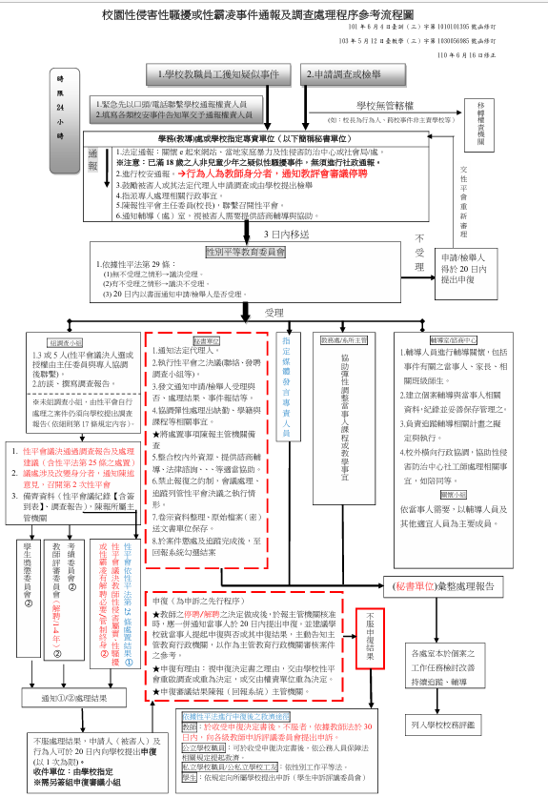

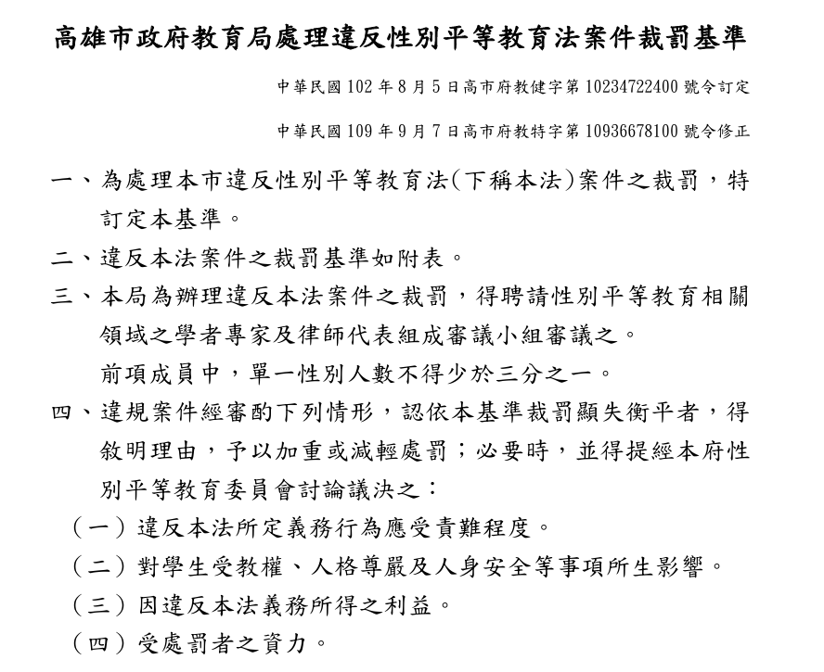

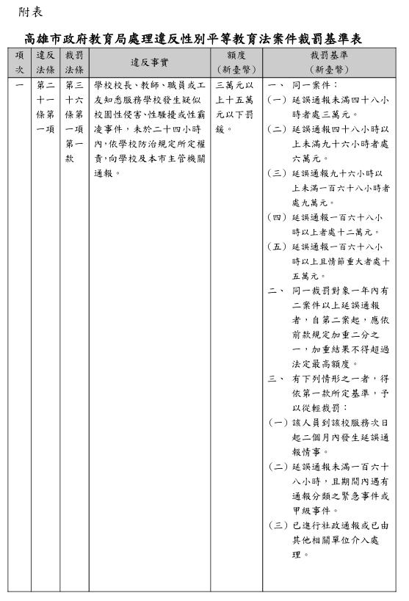

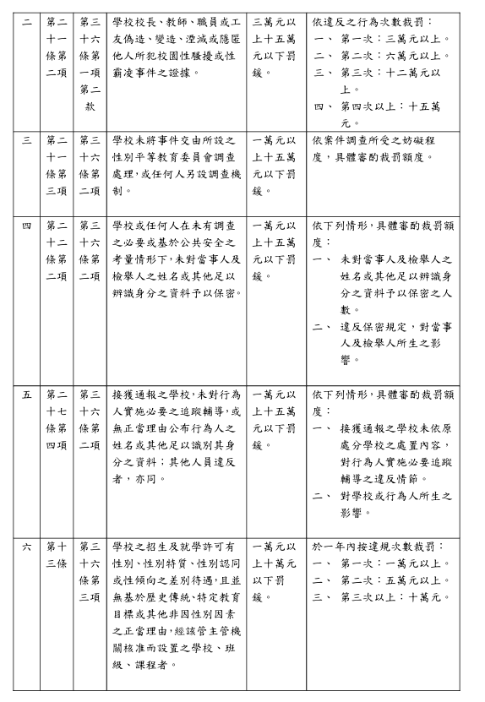

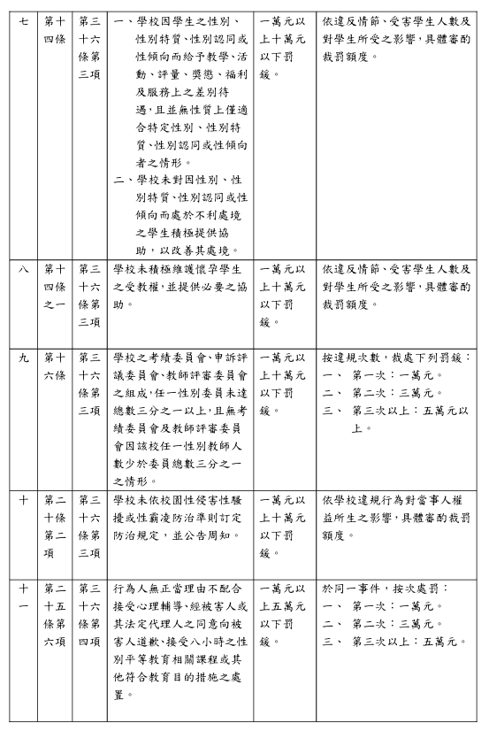

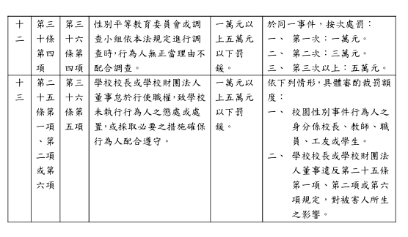

**高雄市岡山區竹圍國民小學校園性平事件申請/檢舉調查書 密件**

|  |  |  |  |  |  |  |  |  |  |  |  |  |  |
| --- | --- | --- | --- | --- | --- | --- | --- | --- | --- | --- | --- | --- | --- |
| **類別** | □疑似性侵害事件 □疑似性騷擾事件□疑似性霸凌事件□違反性平法第2章及第3章□其他屬性平法事件 | | | | | | | | | | | | |
| **申請人或檢舉人資料** | 1. | □被害人提出申請  □法定代理人提出申請 與被害人之關係： | | | | | | 2. | | □檢舉人提出檢舉 與被害人之關係： | | | |
| 3. | 姓名 |  | 性別 | □男□女□其他 | | | | 出生年月日 | | 年　　　月　　　日（　　歲） | | |
| 身分證統一編號（或護照號碼） |  | 聯絡  電話 |  | | | | 服務或就學學校 | |  | 職稱 |  |
| 住（居）所 | 縣市　　村里　 　　　路　 　　段巷　 　　弄　　 　號　　 　樓 | | | | | | | | | | |
| 4. | 被害人資料 | (1)□與3.同，免填。  (2)□姓名： 性別□男□女□其他 服務或就學學校： 聯絡電話： | | | | | | | | | | |
| **事實內容**  請依騎縫線折入黏貼 | 疑似行為人 | | 姓名 □不詳  性別□男□女□其他 | | | 疑似行為人服務或就學學校 | | | | □知悉─名稱：　　　　 聯絡電話：  □無  □不詳 | | | |
| 1.□ 曾於  2.□ 不曾 | | 年 月 日以○口頭○電話○傳真○電子郵件○其他方式，向 提出  □調查 □警政報案 □訴訟 □陳情 | | | | | | | | | | |
| 事件發生時間 | | 年　　　月　　　日　　□上午□下午　　　　時　　　　分  請依騎縫線折入黏貼  請依騎縫線折入黏貼 | | | | | | | | | | |
| 事件發生地點 | |  | | | | | | | | | | |
| 事件發生過程 | |  | | | | | | | | | | |
| **請求事項** | 1.對事件處理之期待與要求 | | | | | | | | | | | | | |
| 2.本案涉有議題：□身心障礙 □多元性別 □外國籍人員 □其他(略述) | | | | | | | | | | | | | |
| **相關證據** | （請條列附件，並檢附之；無者免填） | | | | | | | | | | | | | |
| **申請人/委任代理人/檢舉人簽名或蓋章：** | | | | | | | **提出日期：　　年　　月　　日** | | | | | | | |
| **備**  **註** | 1. 委任代理人須檢附委任書。 2. 學校或主管機關應於接獲申請調查或檢舉調查時，應於三日內將該事件交由所設之性別平等教育委員會調查處理，於二十日內，以書面通知申請人或檢舉人是否受理。不受理之書面通知應敘明理由，並告知申請人或檢舉人申復之期限及受理單位。 3. 申請人或檢舉人於前項之期限內未收到通知或接獲不受理通知之次日起二十日內，得以書面具明理由，向學校或主管機關提出申復。 4. 學校或主管機關性別平等教育委員會應於受理申請或檢舉後二個月內完成調查。必要時，得延長之，延長以二次為限，每次不得逾一個月，並應通知申請人、檢舉人及行為人。 5. 在處理程序中，當事人、學校/原處分機關或其他關係人，就本事件或其相牽連之事項，提出民事訴訟、刑事訴訟或行政訴訟者，應即通知學校/原處分機關性別平等教育委員會。 6. **申請調查/檢舉事項倘有性騷擾防治法第二十五條之適用，受理人員應告知疑似被害人其刑事及民事權益。** | | | | | | | | | | | | | |

**（背面）**

**----------------------處理情形摘要（以下申請人免填，由受理單位填寫）------------------------**

|  |  |  |  |  |  |  |  |
| --- | --- | --- | --- | --- | --- | --- | --- |
| **受理單位** | | 單位名稱 |  | 收件人員姓名 |  | 職稱 |  |
| 聯絡電話 |  | 接獲申請或檢舉調查時間 | 年　　月　　日　□上午□下午　　時　　分 | | |
| **以上紀錄經向申請人或檢舉人朗讀或交付閱覽，申請人或檢舉人認為無誤。**  **紀錄人簽章：** | | | | | | | |
| **備註** | **＊收件人員須熟讀事項**   1. 本申請書填寫完畢後，「收件單位」應影印1份申請書交予申請人留存。 2. 本申請書所載當事人相關資料，除有調查之必要或基於公共安全之考量者外，應予保密；負保密義務者洩密時，應依刑法或其他相關法規處罰。 3. 學校或主管機關於接獲申請調查或檢舉時，應於3日內將「申請或檢舉事件」交由事件管轄學校所設之性別平等教育委員會調查處理，於20日內，以書面通知申請人或檢舉人是否受理。不受理之書面通知應敘明理由，並告知申請人或檢舉人申復之期限及受理單位。 4. 在處理程序中，當事人、學校/原處分機關或其他關係人，就本事件或其相牽連之事項，提出民事訴訟、刑事訴訟或行政訴訟者，應即通知學校/原處分機關性別平等教育委員會。 5. **申請調查/檢舉事項倘有性騷擾防治法第二十五條之適用，受理人員應告知疑似被害人其刑事及民事權益。** | | | | | | |

**---------------------處理情形摘要（以下申請人免填，由接獲申請單位自填）------------------------**

|  |  |  |  |  |  |  |  |  |  |
| --- | --- | --- | --- | --- | --- | --- | --- | --- | --- |
| **收件單位** | 單位名稱 |  | | | 收件人員 |  | | 職稱 |  |
| 聯絡電話 |  | | | 接獲申訴時間 | 年　　月　　日　□上午□下午　　時　　分 | | | |
| **以上紀錄經向申請人朗讀或交付閱覽，申請人認為無誤。**  **紀錄人簽名或蓋章：** | | | | | | | | | |
| 接案窗口  初步判定 | | | □是，符合性別平等教育法規定，移交性平會處理。  □否，不符合性別平等教育法規定，告知陳情人其他陳情管道。  □其他（請說明） | | | | | | |
| 性平會初判 | | | □是，符合性別平等教育法規定，擇期召開性平會處理。  □否，不符合性別平等教育法規定，20日內書面通知不受理。  □其他（請說明） | | | | | | |
| 接案窗口 | | | | 性別平等教育委員會執行秘書 | | | 校長 | | |
|  | | | |  | | |  | | |
| **備註** | **＊收件人員須熟讀備註**  1.**本申請書填寫完畢後，「收件單位」應影印1份予申請人留存。**  2.**本申請書所載當事人相關資料，除有調查之必要或基於公共安全之考量者外，應予保密**；負保密義務者洩密時，應依刑法或其他相關法規處罰。  3.**學校或主管機關應於接獲申請調查或檢舉時，應於三個工作日內將該事件交由所設之性別平等教育委員會**  **調查處理**，於二十日內，以書面通知申請人或檢舉人是否受理。不受理之書面通知應敘明理由，並告知申  請人或檢舉人申復之期限及受理單位。  4.**在申請程序中，申請人、原處分單位或其他關係人，就申請事件或其牽連之事項，提出民事訴訟、刑事訴**  **訟或行政訴訟者，應即通知學校性平會**。 | | | | | | | | |

**機密文件 案號： 案 編號：第 號文件**

**高雄市岡山區竹圍國民小學校園性別事件**

**申請調查／申復委任書**

茲委任受任人 為代理人，就委任人因受

□疑似性侵害

□疑似性騷擾

□疑似性霸凌

□並有

□但無

提出 □申請調查 □提出申復，有為代理之權，

撤回申請/申復之特別權限。爰依規定提出本委任書。

此致

高雄市岡山區竹圍國民小學學校性別平等教育委員會

委任人簽名： （代號： 年籍詳如對照表）

受任人簽名： (請詳填)

受任人住居所： (請詳填)

(請詳填)

受任人聯絡電話： (請詳填)

中 華 民 國 年 月 日

**高雄市岡山區竹圍國民小學性別平等教育委員會**

**校園性別事件 申請案件撤銷申請表**

案號： 　 撤銷日期： 　 年　　月 　 日

|  |  |  |  |  |  |  |  |
| --- | --- | --- | --- | --- | --- | --- | --- |
| 姓 名 |  | | 身份別 | 󠇑󠇑本人 󠇑󠇑法定代理人 󠇑󠇑 󠇑󠇑委任代理人 | | | |
| 性別 | 󠇑男󠇑 󠇑 󠇑󠇑女 | | 申請日期 | 年 月 日 |
| 身分證  字號 |  | | 服務機關 |  | | | |
| 職稱 |  | | 機關地址 |  | | | |
| 聯 絡  電 話 | (O) (H) (其他) | | | | | | |
| 撤  銷  原  因 |  | | | | | | |
| **同意書**  本人 欲撤銷於　　年　　月　　日向貴委員會申訴之案件，並請終止本案件之所有調查行動，本人充分瞭解一旦撤銷此申訴案件後，不得對同一事由向貴委員會再行提出申訴之請求，特此　聲明。  本人簽名 日期：　　 年　　月　　日 | | | | | | | |
| 附　　件 | |  | | | | | |
| 備註 | |  | | | | | |
| **收件日期** | | **年 月 日** | | | **承辦人** | |  |
| **結案日期** | | **年 月 日** | | |

**高雄市岡山區竹圍國民小學性別平等教育委員會**

**校園性平事件申請案件調查報告**

申訴人：

身分證字號：

地址：

被申訴人：

事 實：

理 由：

處置建議：

性別平等教育委員會

               委員

委員

委員

委員

主席

中 華 民 國 年 月 日